GUÍA DE MATEMÁTICAS 1º BÁSICO
Semana 23 del 31 de agosto al 04 de septiembre
Nombre:
Curso: Fecha:
OA : Asociar la acción de comparar con la sustracción o resta de números del 0 al 10 con material concreto, pictórico y simbólico. Dar significado a las sumas en que alguno de los sumandos es cero.
Correos: constanza.urzua@colegio-republicaargentina.cl
loreto.valderrama@colegio-republicaargentina.cl
carolina.salinas@colegio-republicaargentina.cl
evelyn.munoz@colegio-republicaargentina.cl

¿Cuál es la diferencia?
¿Cuántos niños más que niñas hay?
Para saber cuántos más o cuántos menos tiene una cantidad que otra, debes hacer una sustracción o resta. A la cantidad mayor le quitas la cantidad menor.
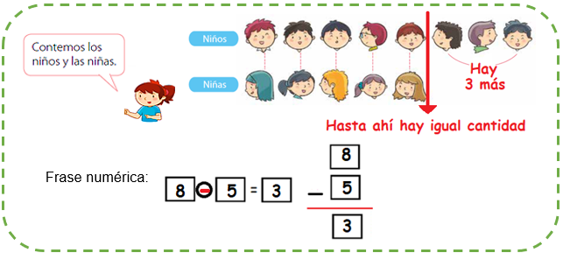
La niña tiene 3 años más que el niño. El niño tiene 3 años menos que la niña.
También puedes representarlo con cuadraditos:
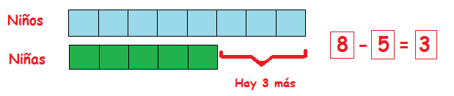
1.- ¿Cuántos años más tiene la niña que el niño? Representa la edad de cada niño pintando los cuadraditos según la edad de cada uno. Luego completa la frase numérica horizontal y vertical.
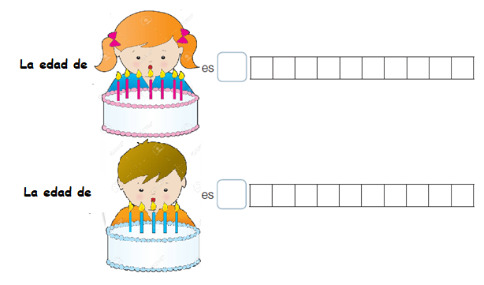
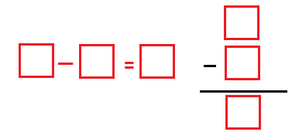
2.- Completa la frase numérica según la imagen:
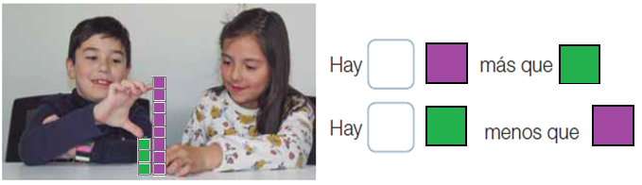

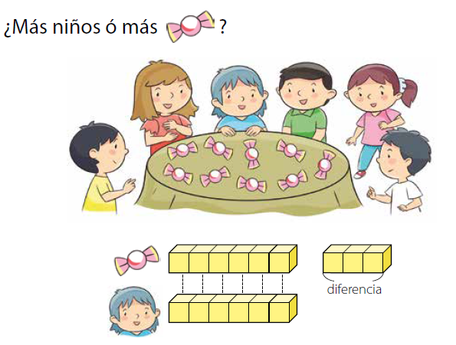
3.-

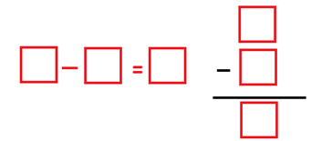

4.- Completa las frases numéricas siguiendo el ejemplo:
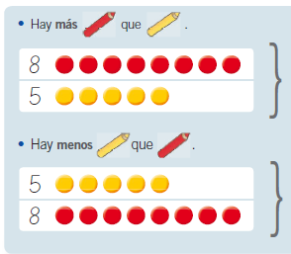

¿Cuántos más lápices rojos hay que amarillos?

5.- Completa la frase numérica que corresponda:
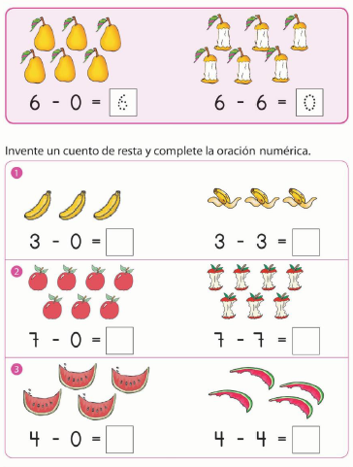
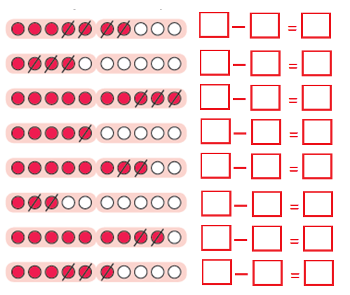
6.- Completa las frases numéricas siguiendo el ejemplo:

